SPRAWIEDLIWY ROP
POSTULAT W SPRAWIE REFORMY ROZSZERZONEJ ODPOWIEDZIALNOŚCI PRODUCENCKIEJ NA OPAKOWANIA W RZECZPOSPOLITEJ POLSKIEJ

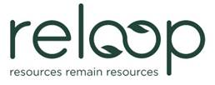
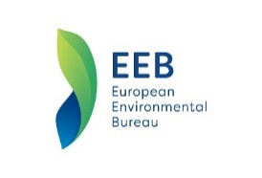
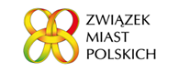
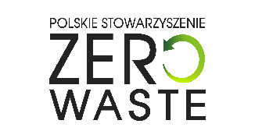
Sprawiedliwy ROP
Obecnie, koszty zbiórki odpadów opakowaniowych ponoszą mieszkańcy w opłatach gminnych. Emerytka oszczędzająca na zakupach płaci więc tyle samo, co bogaty obywatel, którego stać na zakupy produktów generujących wiele opakowań.
Po wprowadzeniu reformy ROP, za odpady opakowaniowe zapłacą wprowadzający, czyli konsument na etapie zakupu produktu w opakowaniu. System ten będzie znacznie bardziej sprawiedliwy społecznie. Ponadto przyczyni się do efektywizacji kosztowej, a przy wielotorowości reform, w tym przy uwzględnieniu minimalnej zawartości recyklatu w opakowaniach, stanowił będzie znaczący impuls do rozwoju polskiego przemysłu recyklingu, a tym samym zwiększenia zielonych miejsc pracy.
Przedstawione POSTULATY są katalogiem kierunkowych zmian, których uchwalenie jest niezbędne i niezwykle pilne. Na tym etapie nie doprecyzowuje się poziomu dopłat od wprowadzających, co może z powodzeniem nastąpić jako kolejna faza reformy.
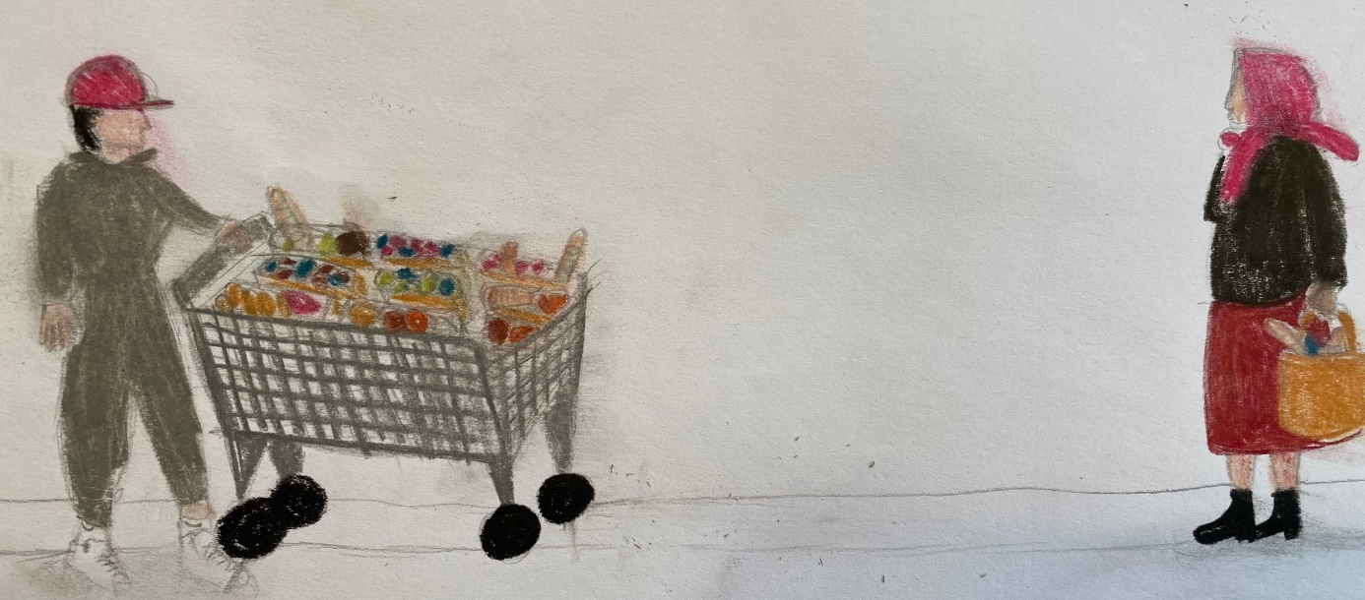

Spis treści

1. MINIMALNA ZAWARTOŚĆ RECYKLATU 1
2. ZASADA PRZYDATNOŚCI OPAKOWAŃ DO RECYKLINGU 2
3. CERTYFIKACJA PRZYDATNOŚCI OPAKOWAŃ DO RECYKLINGU 2
4. ZBIÓRKA ODPADÓW OPAKOWANIOWYCH REALIZOWANA JEST PRZEZ GMINY 2
5. ZASADA POKRYCIA KOSZTÓW PRZEZ WPROWADZAJĄCYCH 2
6. STRUKTURA STAWKI DOPŁAT OD WPROWADZAJĄCYCH 3
7. GROMADZENIE I REDYSTRYBUCJA ŚRODKÓW NA POKRYCIE KOSZTÓW ZBIÓRKI OPAKOWAŃ 4
8. BDO - PODSTAWĄ ROZLICZNANIA ROP 4
9. OPŁATA PRODUKTOWA 5
10. UZYSKIWANIE POZIOMÓW RECYKLINGU – odpowiedzialność wspólna 5
11. WŁADZTWO NAD ODPADAMI W GMINACH 5
12. REJESTR WPROWADZANYCH ODPADÓW 6

1. MINIMALNA ZAWARTOŚĆ RECYKLATU
Zobligowanie producentów do wykorzystania surowców wtórnych w wytwarzaniu nowych opakowań lub produktów jest najbardziej efektywnym narzędziem zamknięcia obiegu materiałów. Wytworzenie popytu na surowce z recyklingu skutkuje zwiększoną atrakcyjnością intensyfikacji zbiórki i przetwarzania odpadów.
Ponieważ największym wyzwaniem są odpady opakowaniowe z tworzyw sztucznych, rekomenduje się wprowadzenie minimalnych zawartości recyklatu tworzyw sztucznych w następującym harmonogramie i poziomach:
2024 – min. 15%
2025 – min. 20%
2026 – min. 30%
Należy to rozpatrywać jako działanie antyinflacyjne i pobudzenie rynku poprzez wzbudzenie popytu na surowce wtórne pochodzące z odpadów.
Wprowadzenie i utrzymanie tego trendu należy uzasadnić obranymi już kierunkami przez inne państwa. Obowiązek minimalnej zawartości recyklatu zastosowała już Wielka Brytania, gdzie od 1 kwietnia 2022 r. wprowadzający dokumentują udział in. 30% polimerów z recyklingu lub uiszczenie podatku w wys. 200 funtów za tonę.
W 2022 r. ambitne przepisy w zakresie minimalnej zawartości recyklatu przyjęły Indie. Obowiązek ten dotyczy opakowań z tworzyw sztucznych w podziale na 3 grupy: tworzyw twardych, tworzyw miękkich oraz polimerów zmieszanych i stopniowo zwiększa się w czasie.

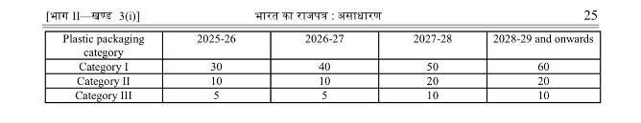
Warto zaznaczyć, ze obowiązek minimalnej zawartości recyklatu planuje wprowadzić Unia Europejska, a wiele globalnych przedsiębiorstw ogłosiło dobrowolne zobowiązania do wykorzystywania surowców wtórnych.
Francuska organizacja odzysku, CITEO, uzależnia wysokość stawek od wprowadzających od zawartości recyklatów pochodzących ze zbiórki odpadów.

2. ZASADA PRZYDATNOŚCI OPAKOWAŃ DO RECYKLINGU
Dużą przeszkodą w opłacalności zbiórki i przetwarzania opakowań jest ich wadliwe projektowanie uniemożliwiające recykling mateiałowy. Unia Europejska szacuje, że 35% opakowań nie nadaje się do recyklingu. Jeden z największych krajów, Francja, wprowadził już przepisy zobowiązujące producentów do wprowadzania na rynek tylko takich opakowań, których specyfikacja umożliwia recyckling materiałowy na skalę przemysłową. Możliwość recyklingu danego produktu czy opakowania powinna być rzeczywista a nie oparata na deklaracjach wprowadzającego.
W związku z powyższym postulat wnosi o stworzenie definicji recyklingu przemysłowego.

3. CERTYFIKACJA PRZYDATNOŚCI OPAKOWAŃ DO RECYKLINGU
Przydatność opakowań do recyklingu powinna być przedmiotem certyfikacji instytucji państwowej, która po uzyskaniu opinii przedstawicieli branży recyklingu, określi szczegółowe wymagania specyfikacji i funkcjonalności opakowań.

4. ZBIÓRKA ODPADÓW OPAKOWANIOWYCH REALIZOWANA JEST PRZEZ GMINY
Postulujemy utrzymanie zbiórki odpadów opakowaniowych będących odpadami komunalnymi w systemach gminnych. Na podstawie aktualnych rezultatów selektywnej zbiórki surowców oraz przyszłych wymagań Dyrektyw Europejskich, lepszą efektywność wykazują systemy zbiórki gminnej. Zbiórka gminna gwarantuje optymalizację organizacyjną i zachowanie efektywności kosztowej oraz czytelność dla mieszkańców. Potwierdza to decyzja Królestwa Szwecji, która odeszła od systemu organizacyjnej odpowiedzialności producentów za zbiórkę odpadów opakowaniowych i uczyniła gminy podmiotem odpowiedzialnym. Przejęcie odpowiedzialności wyznaczone zostało na 1.01.2024. Wprowadzający pokryją koszty zbiorki gminnej w zakresie odpadów opakowaniowych. Do 1 stycznia 2026 r. gminy mają czas na zmianę sposobu zbiórki z modelu gniazd na model zbiórki z gospodarstw domowych. Na podstawie nowouchwalonych przepisów, Agencja Ochrony Środowiska opracowała algorytm wg, którego wprowadzający pokryją koszty zbiórki opakowań.

5. ZASADA POKRYCIA KOSZTÓW PRZEZ WPROWADZAJĄCYCH
Postulujemy wprowadzenie rozwiązania mającego na celu pokrywanie przez producentów 100% kosztów netto poniesionych przez gminy na zbiórkę i zagospodarowanie odpadów.
Wg art. 8a Ramowej Dyrektywy Odpadowej, wprowadzający powinni ponieść min. 80% kosztów zw. z gospodarką odpadami. Wdrożony już model we Francji oraz aktualny przykład Szwecji wskazuje na potrzebę opracowania algorytmów będących podstawą do naliczania dofinansowania od wprowadzających z uwzględnieniem uwarunkowań lokalnych oraz typów gmin w podziale na wielkomiejskie, miejskie, miejsko-wiejskie i wiejskie. Podobnie jak w Królestwie Szwecji, szczegółowy model naliczania dopłat może być opracowany po uchwaleniu ogólnej zasady finansowania gminnych systemów zbiórki przez wprowadzających.
Koszty pokrywane przez producentów powinny obejmować koszty poniesione przez gminy na przetwarzanie odpadów nie tylko w pojemnikach/workach surowcowych, ale i w pojemniku na odpady niesegregowane (zmieszane) o charakterze resztkowym, zawierającym znaczne ilości opakowań wymagających dalszej segregacji na sortowniach. Skupienie się wyłącznie na pojemnikach/workach z surowcami jest próbą ograniczenia kosztów przez producentów.
Zwrot kosztów gospodarowania odpadami zebranymi w kolorowych pojemnikach/workach jest próbą wymuszenia na gminach idealnej selektywnej zbiórki u źródła polegającej na zbieraniu wyłącznie odpadów „łatwych” w sprzedaży i recyklingu. Uwagi wymagają odpady nienadające się do recyklingu wprost i wymagające wstępnego doczyszczania, jak również odpady teoretycznie nadające się do recyklingu lecz nieopłacalne z ekonomicznego punktu widzenia. Rola producentów to właśnie wsparcie przy pokryciu kosztów zagospodarowania wszystkich frakcji: szukanie nowych technologii recyklingu odpadów dziś nieprzetwarzanych czy wsparcie instalacji doczyszczających i przygotowujących odpady dla procesów recyklingu.
Rolą selektywnej zbiórki odpadów surowcowych u źródła jest ich wstępna segregacja, która ma usprawnić efektywność sortowni oraz zabezpieczyć niektóre frakcje (papier) przed zabrudzeniem. Jak wspomniano wcześniej, segregacja odpadów „resztkowych” oraz doczyszczanie surowców odbywa się często w tych samych instalacjach. Niedorzecznym byłaby próba rozdzielania tych strumieni albo pokrywanie tylko części kosztów, skoro finalnie trafią do tego samego odbiorcy/recyklera.
W proponowanym ww. postulacie, to do samorządów będzie należało wykazanie efektywności finansowej i jakościowej przed rządem (jak we Francji). Gminne koszty selektywnej zbiórki i separacji surowców powinny być pokryte w całości, włączając czarny pojemnik w oparciu o efekt końcowy tj. ilość odpadów surowcowych zebranych selektywnie i odsortowanych z niesegregowanych (zmieszanych) odpadów komunalnych, które zostaną przekazane do procesu recyklingu bądź odzysku, jeśli ich skład materiałowy i konstrukcja uniemożliwiają przekazanie tych odpadów do procesu recyklingu z powodu braku na rynku dostępnych technologii, mocy przerobowych instalacji itp. Do opracowania pozostanie algorytm rozdzielania pieniędzy metodologią kosztów poniesionych, zastosowanie zasady kosztów netto (tj. przy uwzględnieniu przychodów ze sprzedaży surowców).

6. STRUKTURA STAWKI OPŁAT OD WPROWADZAJĄCYCH
Opłata za opakowania konsumenckie powinna składać się z dwóch części: stałej i zmiennej. Część zmienna powinna uwzględniać zasady ekomodulacji, a zatem zastosowanie przez wprowadzających specyfikacji opakowań uniemożliwiających wysokiej jakości recykling materiałowy skutkowało będzie naliczeniem dodatkowej opłaty.

- Część stała (pokrywająca podstawowe koszty funkcjonowania systemów gminnych tj. koszty ponoszone na zbiórkę i transport odpadów), objęcie producenta stałą niemodyfikowalną stawką za wprowadzenie produktu w opakowaniu na rynek;
- Część zmienna – za wprowadzenie opakowania wymagającego zagospodarowania (przygotowanie do ponownego użycia, recykling, unieszkodliwienie), wysokość uzależniona od rodzaju opakowania, jako przydatności do recyklingu – tzw. ekomodulacja.
Opłata opakowaniowa powinna składać się z części stałej tj. takiej która pokryje koszty, ponoszone przez gminy bez względu na rodzaj opakowania (np. koszty odbioru i transportu) oraz części zmiennej tj. takiej która pokryje gminne koszty gospodarowania tym odpadem w zależności od jego recyklowalności. Taki sposób ustalania opłaty wymusi w pewien sposób na producentach dążenie do wprowadzania na rynek opakowań jak najbardziej ekologicznych i których zawartość umożliwia recykling materiałowy na skalę przemysłową co przełoży się na ograniczenie wysokości ponoszonych opłat, a tym samym obniżenie kosztów ponoszonych przez gminy.
Szczegóły dotyczące struktury opłaty będą dookreślone po uchwaleniu kluczowych elementów reformy ROP.
Finansowany w taki sposób ROP będzie stanowił realizację hierarchii postępowania z odpadami:
- ROP – zapobieganie – poprzez opłatę produktową zniechęcenie do korzystania z opakowań, stawki za wprowadzenie nowych opakowań powinny promować opakowania wielorazowe i nadających się do recyklingu, na co odpowiedzią jest wdrożenie kaucji WRAZ z ROP-em
- ROP i Kaucja – ponowne wykorzystanie – system obiegu dla opakowań wielokrotnego użytku
- ROP – recykling – poprzez opłatę wymuszenie ekoprojektowania dla opakowań nadających się do recyklingu.

7. GROMADZENIE I REDYSTRYBUCJA ŚRODKÓW NA POKRYCIE KOSZTÓW ZBIÓRKI OPAKOWAŃ
Środki finansowe przeznaczone na pokrycie kosztów odbioru i zagospodarowania opakowań prowadzonej przez gminy powinny być gromadzone przez podmiot realizujący w imieniu wprowadzających obowiązki ROP, a następnie przekazane do centralnej jednostki administracyjnej celem ich rozdzielenia jednostkom samorządowym.
Przedsiębiorcy w krajach europejskich ponoszą realne koszty gospodarki opakowaniowymi. Stawki wpłacane przez wprowadzających w Polsce rażąco odbiegają od średnich poziomów europejskich, np. za tonę opakowań z tworzyw sztucznych wynoszą 75 zł (dla porównania: w Austrii to 610 euro, w Hiszpanii 377 euro, a w Czechach 300 euro). W efekcie do polskiego systemu gospodarki odpadami opakowaniowymi wpływa rocznie ok. 300 mln zł zamiast kilku miliardów zł.

8. BDO - PODSTAWĄ ROZLICZNANIA ROP
We wszystkich krajach Wspólnoty, z wyjątkiem Polski, rozliczanie kosztów zbiórki odbywa się na podstawie rzeczywistych ilości zebranych opakowań. Reforma ROP powinna zatem uwzględnić likwidację tzw. dokumentów potwierdzających recykling oraz integrację systemu z Bazą Danych o Odpadach. Na podstawie Art. 8a Ramowej Dyrektywy Odpadowej, koszty optymalizacji i utrzymania BDO powinny być uwzględnione w kalkulacji stawek ROP.

9. OPŁATA PRODUKTOWA
Opłata produktowa to kara finansowa nakładana na wprowadzających w przypadku niewykonania obowiązków w zakresie ROP. Poziom takiej opłaty powinien być na tyle wysoki, by stanowić wystarczającą zachętę ekonomiczną do uczestniczenia w efektywnych systemach zbiórki i zagospodarowania odpadów opakowaniowych. Najwyższy poziom opłaty produktowej stosowany jest w Norwegii dla jednorazowych opakowań z tworzyw sztucznych (35000 euro za tonę). Przyjmuje się, że minimalny poziom opłaty produktowej powinien być ustalony w okolicach kilku tys. Euro za tonę opakowań wprowadzonych na rynek.

10. UZYSKIWANIE POZIOMÓW RECYKLINGU – odpowiedzialność wspólna
Odpowiedzialność za uzyskanie minimalnych poziomów ponownego użytkowania i recyklingu powinna być realizowana łącznie przez jednostki samorządowe i wprowadzających. Należy pamiętać, że ilość odpadów opakowaniowych przekazana do procesów ponownego użycia i recyklingu będzie zależała nie tylko od efektywności selektywnej zbiórki ale również od jakości opakowań wprowadzanych na rynek, na którą mają wpływ procesy w fazie produkcyjnej, a zatem niezależnej od podmiotów gminnych.
Alternatywą takiego rozwiązania jest dostosowanie wymaganych od gmin poziomów i odpowiednie ich obniżenie. Zwłaszcza, że planowany do wprowadzenia system kaucyjny spowoduje, iż z odpadów selektywnie zbieranych przez gminy znikną najłatwiej recyklingowalne odpady opakowaniowe.

11. WŁADZTWO NAD ODPADAMI W GMINACH
Postulujemy, aby gmina pozostała dysponentem i właścicielem odpadów.
W związku z istniejącym systemem zbiórki odpadów opakowaniowych w Polsce oraz na bazie doświadczeń licznych krajów europejskich, np. Francji i Norwegii, postulujemy aby utrzymać obecny system zbiórki. Przedmiotem reformy powinien być wyłącznie system finansowania zbiórki przez wprowadzających.
Podzielenie władztwa nad odpadami pomiędzy gminy i organizacje de facto reprezentujące producentów opakowań mogłoby doprowadzić do działań konkurencyjnych na rynku odpadowym. Gminy mają szerokie obowiązki w związku z systemem gospodarowania odpadami, nie tylko odbiór i zagospodarowanie odpadów, ale także system pobierania opłaty za gospodarowanie odpadami komunalnymi, egzekwowania złej jakości selektywnej zbiórki poprzez system opłaty podwyższonej oraz osiągnięcie poziomów recyklingu na poziomie regionalnym jak dla państwa członkowskiego. Organizacje mają zaś na celu minimalizację kosztów selektywnej zbiórki, co stwarza oczywisty konflikt interesów.
Selektywna zbiórka ma sens jedynie, gdy wszystkie frakcje są pod nadzorem i wpływem jednego dysponenta. Jeśli to Gmina jest odpowiedzialna za poziomy recyklingu, edukację i ustalanie/pobieranie opłat, to musi jednocześnie mieć pełny i realny wpływ na realizację tych zadań.

12. REJESTR WPROWADZANYCH ODPADÓW
Wprowadzanie na rynek wszelkiego rodzaju odpadów w opakowaniowych powinno podlegać wpisowi do specjalnie na ten cel utworzonego rejestru. Ilości w sprawozdaniach powinny podlegać weryfikacji poprzez kontrolę fiskalną.

